shiro 总结：

项目中主要使用shiro的俩个功能：登陆验证和权限管理

## 登陆验证。

1.1、涉及以下配置文件。主配置文件是shiro-config.xml，配置文件中有加注释。

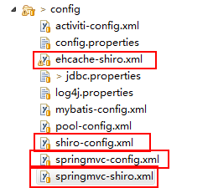

1.2、添加俩个filter

**formAuthenticationFilter：** 拦截登陆信息，把登陆页面的登陆信息传递给shiro进行托管。

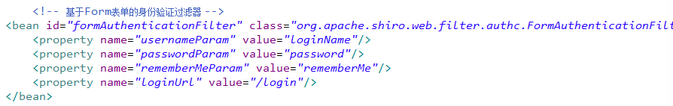

**sysUserFilter：**获取用户的基本信息，把用户的基本信息存放到request。

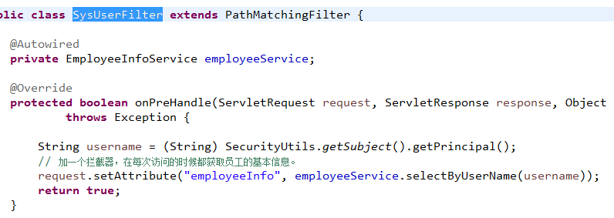

1.2、主要验证方法 SecurityRealm

通过重新doGetAuthenticationInfo这个方法，进行身份验证，把身份验证的结果放到authenticationInfo中。

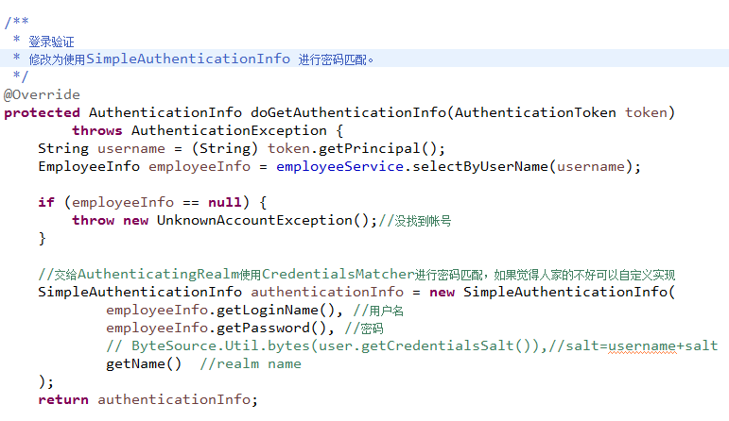

1.3、我们的实现

在我们系统中方法调用的过程是：SecurityRealm -> filter ->loginController（登陆结果验证） -> IndexController(进入到main主页面)

loginController ：如果realm中验证有问题，则此处进行获取error，如果没有错误则进入下一步。

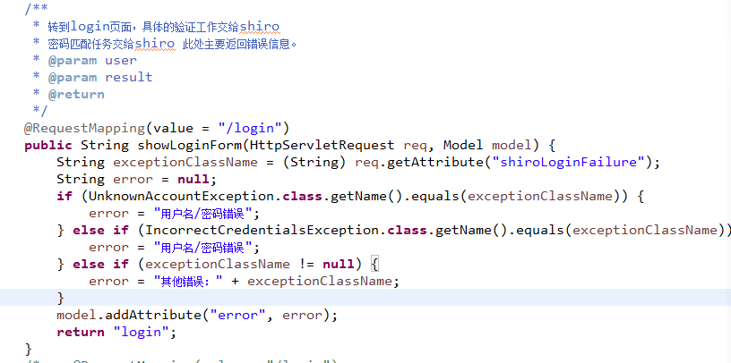

IndexController：获取登陆菜单显示，但是我们系统没有使用登陆菜单，因为都是使用js标签进行管理的button按钮。

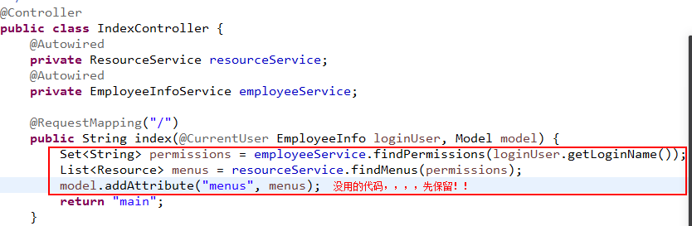

## 权限管理。

我们使用tag的button进行权限管理。如果想新加权限需要实现如下几步：

1. 表添加

employee_info： 员工信息表，记录登录名，密码，roleIDS(角色的id，一个人可以有多个角色)

sys_role：角色表， resource_ids 角色的权限id， 一个角色可以有多个权限。

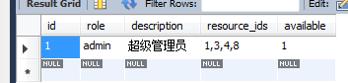

sys_resource：权限表 里面最重要的就是 permission。Type分为menu（未用）和buttton

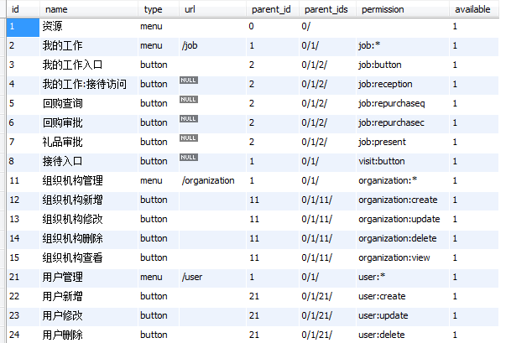

1. Controller添加

与sys_resource的permission对应

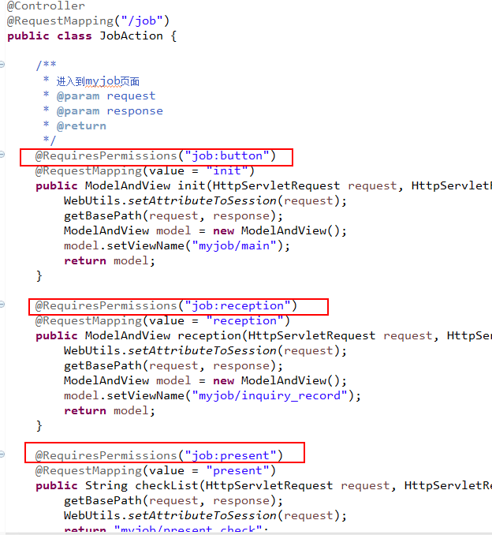

1. Js页面添加

与sys_resource的permission对应

